PARA PUBLICACIÓN INMEDIATA

YA ESTÁ DISPONIBLE LA SINGULAR AVENTURA
DE MISTERIO DE IMAGEN REAL
THE CENTENNIAL CASE: A SHIJIMA STORY

¡Sumérgete en un misterio fascinante,
desenmascara al culpable y saca a la luz la verdad!

Londres, 12 de mayo de 2022 – SQUARE ENIX® y el desarrollador h.a.n.d., Inc. han anunciado hoy que el juego The Centennial Case: A Shijima Story, una fascinante aventura de misterio de imagen real, ya está disponible para PlayStation®5 (PS5™), PlayStation®4 (PS4™), Nintendo Switch™ y PC (STEAM®).

El tráiler de lanzamiento de The Centennial Case: A Shijima Story puede verse aquí:
https://youtu.be/zCPjUC-_O-Q

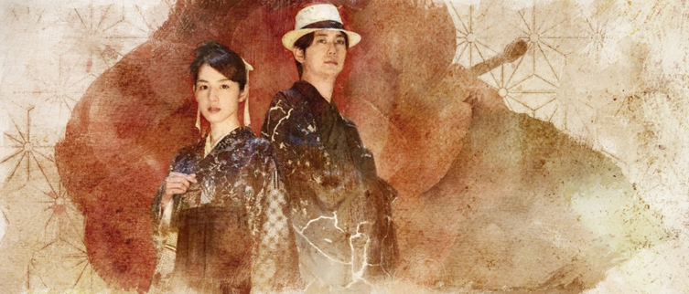

Con Koichiro Ito (Metal Gear Solid V) como director y Junichi Ehara (NieR:Automata, BABYLON’S FALL) como productor, The Centennial Case: A Shijima Story gira en torno a la desafortunada familia Shijima, que ha padecido una serie de muertes inexplicables durante el último siglo. Yasuhito Tachibana, el productor de The Naked Director de Netflix, es el director de fotografía y director argumental del juego, que eleva la narración visual a niveles insospechados con una cinematografía de gran calidad y unas emocionantes imágenes reales.

En el papel de Haruka Kagami, una escritora de novela negra, tendrás que valerte de tus dotes de deducción para esclarecer cuatro casos de asesinato que han ocurrido dentro de la familia Shijima durante los últimos cien años. Te adentrarás en una historia auténticamente nipona, ambientada en Japón en distintas épocas, donde tendrás que recopilar la información que hay oculta en cada una de ellas para sacar a la luz la verdad sobre un enigma ancestral.

The Centennial Case: A Shijima Story cuenta con las cautivadoras interpretaciones de Nanami Sakuraba en el papel protagonista, Haruka Kagami y Yuta Hiraoka como Eiji Shijima, el segundo hijo de la familia Shijima que vuelve a casa para ayudar a esclarecer las desgracias que persiguen a su familia. El reparto está compuesto por actores japoneses de gran talento que insuflan vida a esta enigmática aventura nipona interpretando varios papeles en cada época.

(Nanami Sakuraba, Yuta Hiraoka)

«The Centennial Case: A Shijima Story es un juego con una trama de misterio con imágenes reales donde tendréis que ayudar a los personajes a resolver los casos de asesinato que han ocurrido dentro de la familia Shijima a lo largo de un siglo. En los vídeos de este juego se aprecian expresiones, gestos y movimientos muy sutiles que es imposible capturar en juegos con imágenes generadas por ordenador. ¡Espero que disfrutéis desentrañando estas incógnitas con Haruka!», afirma Nanami Sakuraba, que interpreta el papel de Haruka Kagami.

«Al ver que esta historia estaba ambientada en distintas épocas, lo primero que pensé fue '¿Cómo es posible? ¡Qué guion tan interesante!'. La enorme cantidad de diálogos y el calendario de grabación fueron muy intensos, pero creo que la decisión de grabar en vídeo secciones que podrían haber sido generadas por ordenador le aporta un fabuloso estilo retro al juego e interpretaciones mucho más realistas. Estoy deseando que descubráis esta historia sobre los enigmas de la familia Shijima, los asesinatos y el amor en distintos contextos espaciotemporales», añade Yuta Hiraoka, que presta su talento para el papel de Eiji Shijima.

Quienes lo compren antes del 19 de mayo de 2022 recibirán el juego, el vídeo The Centennial Case: A Shijima Story BEHIND THE SCENES con 50 minutos de entrevistas y la mini banda sonora de The Centennial Case: A Shijima Story, compuesta por Yuki Hayashi, Daiki Okuno, Ryoshi Takagi, Shuichiro Fukuhiro y Shogo Yamashiro.

Más información: https://square-enix-games.com/en_GB/games/centennial-case-shijima-story

Enlaces relacionados:
Página web oficial: https://square-enix-games.com/en_GB/games/centennial-case-shijima-story
STEAM: https://store.steampowered.com/app/1612780/
Nintendo Switch: https://www.nintendo.com/store/products/the-centennial-case-a-shijima-story-switch
Twitter: https://twitter.com/SquareEnix
Facebook: https://www.facebook.com/SquareEnix
YouTube: https://www.youtube.com/c/squareenixna
Instagram: https://www.instagram.com/squareenix

Sobre Square Enix Ltd.
Square Enix Ltd. desarrolla, publica, distribuye y licencia contenido de entretenimiento de las marcas SQUARE ENIX®, EIDOS® y TAITO® en Europa y otros territorios PAL como parte del grupo empresarial de Square Enix. Square Enix Ltd. también tiene una red global de estudios de desarrollo líderes, como Crystal Dynamics® y Eidos Montréal®. El grupo empresarial de Square Enix cuenta con una valiosa cartera de propiedad intelectual que incluye: FINAL FANTASY®, que ha vendido más de 168 millones de unidades en todo el mundo; DRAGON QUEST®, que ha vendido más de 84 millones de unidades en todo el mundo; TOMB RAIDER®, que ha vendido más de 88 millones de unidades en todo el mundo; y el clásico SPACE INVADERS®. Square Enix Ltd. es una filial de propiedad total de Square Enix Holdings Co., Ltd con sede en Londres.

Más información sobre Square Enix Ltd. en https://square-enix-games.com.

# # #

© 2022 SQUARE ENIX CO., LTD. All Rights Reserved.
Developed by h.a.n.d., Inc. Story by Nemeton.

THE CENTENNIAL CASE: A SHIJIMA STORY, CRYSTAL DYNAMICS, DRAGON QUEST, EIDOS, EIDOS MONTREAL, FINAL FANTASY, SPACE INVADERS, SQUARE ENIX, the SQUARE ENIX logo, TAITO and TOMB RAIDER are registered trademarks or trademarks of the Square Enix group of companies. All other trademarks are properties of their respective owners. "PlayStation,” “PS5,” and “PS4” are registered trademarks or trademarks of Sony Interactive Entertainment Inc. Nintendo Switch is a trademark of Nintendo Co., Ltd. Steam and the Steam logo are trademarks and/or registered trademarks of Valve Corporation in the US and/or other countries. All other trademarks are the property of their respective owners.

